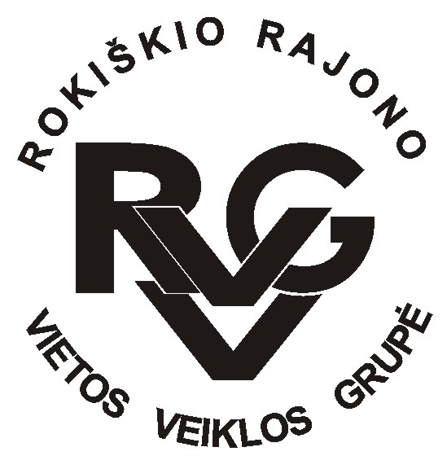 STOJAMŲJŲ ĮNAŠŲ IR NARIO MOKESČIO TVARKA
(Patvirtinta 2007-02-07 Steigiamojo susirinkimo, pakeitimai visuotiniuose narių susirinkimuose - 2009-05-05; 2010-03-03; 2015-03-13; 2019-09-12 (priimtas techninio pobūdžio keitimas, susijęs su sąskaita); 2019-12-06)

Stojamasis įnašas – 9 Eur
Metinis nario mokestis – 6 Eur

Metinio nario mokesčio lengvata (pakeitimas įsigalioja nuo 2020 m.) – 1/6 metinio nario mokesčio, taikoma nevyriausybinėms organizacijoms (įskaitant kaimo bendruomenes).

Nuo metinio nario mokesčio atleisti VVG Garbės nariai.

Nuo stojamojo įnašo ir metinio nario mokesčio atleisti jaunuoliai iki 25-erių metų, besimokantys dieninėse mokymo įstaigose.

Rokiškio r. VVG narių stojamųjų įnašų
ir narių mokesčių sąskaita:

Anykščių kredito unijos Rokiškio skyriuje, LT37 5013 0000 1400 1085

